**Фазовые равновесия в бинарных и тройных системах, образованных водой и метансульфонатами щелочных и щелочноземельных металлов**

***Краснояров Д.Е.,*** ***Белова Е.В.***

*Студент, 6 курс специалитета*

*Московский государственный университет имени М.В. Ломоносова,*

*химический факультет, Москва, Россия*

*E-mail: daniil.krasnoiarov@chemistry.msu.ru*

Метансульфоновая кислота и её соли естественным образом встречаются в окружающей среде и являются компонентами глобального цикла серы. Наиболее часто формирующиеся естественным путём соли включают катионы Li, Na, K, Mg, Ca. Снижение себестоимости производства метансульфоновой кислоты, а также её низкая летучесть, устойчивость к окислению и восстановлению сделали этот реагент привлекательным с точки зрения гидрометаллургических технологий переработки промышленных и бытовых отходов (например, Li-ионных и Na-ионных аккумуляторов, фосфогипса). В таких объектах могут встречаться Li, Na, Ca и 3d-металлы.

Объектами изучения настоящей работы стали двух- и трехкомпонетные системы, содержащие метансульфонаты щелочных (Li, K, Na) и щелочноземельных металлов (Ca, Mg). Целью настоящей работы является получение и дополнение экспериментальных данных о равновесиях жидкость-пар (VLE), жидкость-твердое (SLE) в бинарных системах H2O—CH3SO3Me (Me=Na, K, Li) и трехкомпонентных системах H2O—CH3SO3Na—Ca(CH3SO3)2, H2O—Mg(CH3SO3)2—Ca(CH3SO3)2, H2O—CH3SO3Na—CH3SO3K для последующего термодинамического моделирования.

Для получения данных по VLE в температурном диапазоне 298,15–308,15 K использовался статический метод измерения давления пара. Для бинарных систем полученные нами результаты дополняют температурный и концентрационный диапазон данных по VLE [1], а для трёхкомпонентных систем такие данные были получены впервые, и на основе этих данных подтверждена гипотеза о выполнении правила Здановского.

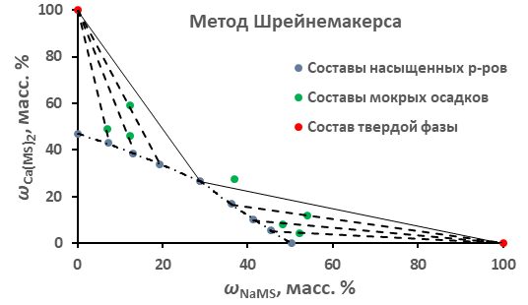Равновесие жидкость-твердое было изучено методом изотермической растворимости для перечисленных выше трёхкомпонентных систем (при 298,2 K) и для бинарных систем (258,2–323,2 К), кроме H2O—CH3SO3Na [2]. Для определения твердой фазы, находящейся в равновесии с жидкостью, в двухкомпонентных системах использовали метод РФА, а в трёхкомпонентных — метод мокрых осадков Шрейнемакерса. На рис.1 представлено изотермическое сечение при 298,15 K для системы H2O—CH3SO3Na—Ca(CH3SO3)2 с нанесённым анализом влажных остатков. Методом ДСК были получены данные по депрессии температуры плавления льда в бинарных системах H2O—CH3SO3Me (Me= K, Li), а для системы H2O—CH3SO3K удалось уточнить координаты эвтектики.

Рис. 1. Изотермическое сечение при 298,15 K для системы  
H2O—CH3SO3Na—Ca(CH3SO3)2

**Литература**

1. Bonner O.D. // J. Am. Chem. Soc. 1981. Vol. 103, № 12. P. 3262–3265.

2. Kosova D.A. et al. // Fluid Phase Equilib. Elsevier Ltd, 2017. Vol. 443. P. 23–31.